INSTITUTO FEDERAL DE EDUCAÇÃO, CIÊNCIA E TECNOLOGIA DO RIO GRANDE DO NORTE

FRANCISCO FRANCINEUDO PAULINO BEZERRA

MARIA GIRLENE LUCAS DA SILVA

**MANUAL DO AMBIENTE**

PAU DOS FERROS

2021

# **Versões do Projeto**

Para utilizar o sistema, certifique-se de ter instalado as seguintes aplicações nas versões destacadas ou superiores:

* **Java:** 8.0

<https://www.java.com/pt-BR/download/ie_manual.jsp?locale=pt_BR>

* **Spring Tool Suite:** 4.5.1

<(https://spring.io/tools>

* **PostgreSQL:** 10

<https://www.postgresql.org/download/>

* **PgAdmin:** 4

<https://www.pgadmin.org/download/pgadmin-4-windows/>

* **GitHub:** 2.23.0

<https://git-scm.com/downloads>

**API**

Este sistema utiliza a API cuja a descrição está em: <https://github.com/neudopb/Sistema-Aereo-Web/wiki/Descri%C3%A7%C3%A3o-dos-Servi%C3%A7os:-API-Sistema-A%C3%A9reo>

**Baixando o Projeto**

Primeiramente é necessário pegar a chave SSH do repositório no GitHub, para poder clonar o projeto, este link está localizado no botão 'Code'.

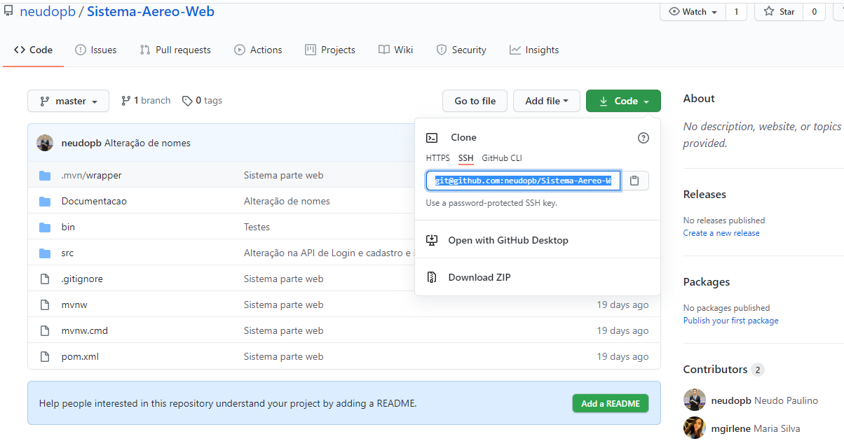

Logo em seguida, é preciso abrir o Git Bash na pasta que deseja clonar o repositório e digitar o seguinte comando adicionando no fim o link copiado:

`git clone {linkDoRepositorio}`

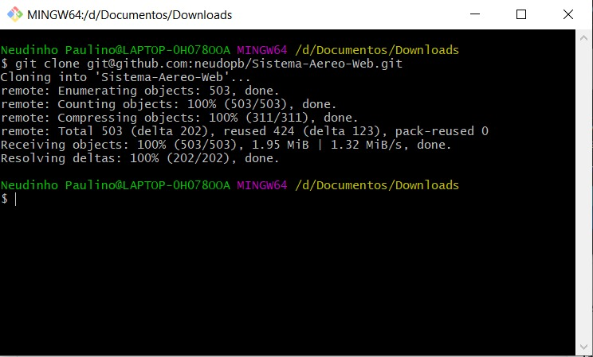

Após clonar o repositório, devemos importá-lo no Spring, da seguinte forma:

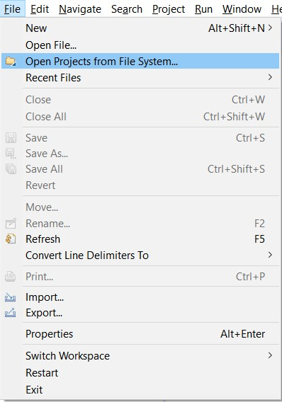

Então a seguinte tela será mostrada e é preciso clicar em 'Directory' e escolher o projeto na sua biblioteca e também marcar a caixa de seleção 'Add project to working sets' localizado na parte inferior da imagem, ele é necessário para conseguir executar o projeto sem fazer nenhuma configuração adicional.

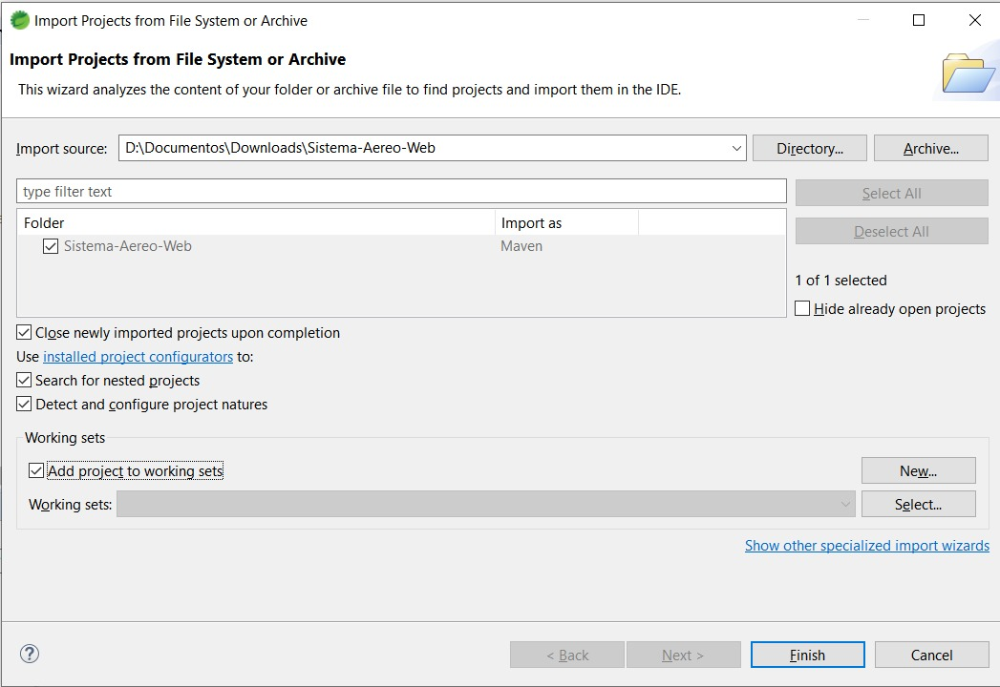

Posteriormente basta ir no 'Boot Dashboard', selecionar o nome do projeto que acabou de importar e clicar no botão de executar que é o primeiro botão no dashboard.

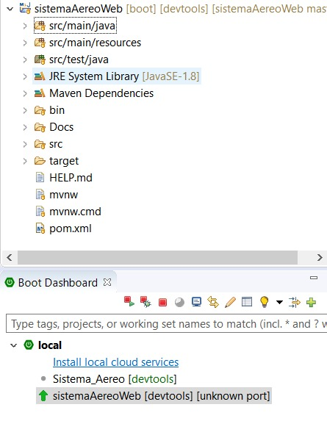

Por fim, com o projeto rodando no Spring, deve-se abrir o browser e digitar 'localhost:8080' e o sistema estará pronto para utilizar.

